记录编号： |  | 文件类别：

局域网文件互传即时通讯工具
需求规格说明书

文件修订记录：
版本编号 | *变化  状态 | 简要说明（变更内容和变更范围） | 日期 | 变更人
V1.0 | N | 完成框架搭建；  编写基础需求内容 | 2026-03-26 | 陈笑然
V2.0 | C | 润色优化语言，规范表述；  补充功能例图、操作界面示意图 | 2026-03-28 | 李润嵩
V3.0 | C | 修正错别字与格式问题，统一排版 | 2026-03-31 | 陈笑然
*变化状态：N——新建，C——变更，D——删除

目录
1 简介 3
1.1 文档介绍 3
1.2 业务背景 3
1.3 相关术语 3
2 系统通用性需求 4
2.1 性能需求 4
2.2 安全需求 4
2.3 政策法律需求 4
2.4 操作性需求 4
2.5 其他需求 4
3 业务描述及系统功能 4
3.1 业务描述 4
3.2 系统角色划分 4
3.3 系统功能用例 5
3.4 系统功能用例分析 7

简介

文档介绍
本文档提供局域网文件互传即时通讯工具的用户需求与系统功能需求，明确产品定位、核心能力、操作流程与约束条件，供开发、测试、验收人员参考。

业务背景
用户在无外网环境下，需通过本地局域网，在同一 App 内完成多设备文件浏览、传输、管理，实现像访问本地磁盘一样操作跨设备文件，替代 U 盘、第三方云盘，提升局域网内文件协作效率。

  - 相关术语
• 局域网：本地网络，无外网连接。
• 设备发现：App 自动扫描同网段运行本软件的设备。
• 本地/远程：当前操作设备为本地，其他联网设备为远程。
• 传输队列：多个文件/文件夹按顺序传输的任务列表。

系统通用性需求

性能需求
- 本系统面向同一局域网内的桌面端设备文件传输场景。
- 设备发现采用 UDP 周期广播与监听机制，设备列表通常可在数秒内自动更新。
- 文件传输采用 TCP 连接完成，支持普通文件与文件夹的局域网传输，传输速度受局域网环境、磁盘读写性能、系统权限和防火墙设置影响。
- 传输过程中系统提供文件级进度展示和状态反馈。

安全需求
• 首次连接需设备授权同意，未授权无法访问文件
• 已连接设备支持信任记忆，二次连接免确认
• 支持删除已信任设备，断开后无法访问
• 文件传输仅在局域网内完成，不上传外网

政策法律需求
遵守国家网络安全法与个人信息保护规定，不收集用户隐私数据，不泄露文件内容。

操作性需求
• 支持自动发现与手动 IP 添加两种连接方式
• 支持文件选择器选择单个文件、多个文件或文件夹，也可通过拖拽方式将文件加入待发送列表。
• 发送前用户可以管理待发送文件列表，移除不需要发送的文件或文件夹。
• 传输过程中系统显示发送/接收方向、文件名、目标设备、文件大小、状态和进度。
• 当前版本支持等待任务取消与任务列表清空。

其他需求
• 当前版本主要面向 Windows 与 macOS 桌面端局域网文件传输场景，重点完成设备发现、授权连接、信任设备管理、文件/文件夹传输、接收目录设置和远程文件浏览接口。
• Linux、Android、iOS 以及剪贴板同步、断点续传、暂停/继续等功能作为后续扩展方向。

业务描述及系统功能

业务描述
用户在同一局域网内打开 LinkDisk 后，系统通过 UDP 广播自动发现运行本软件的其他设备。用户可以选择自动发现的设备，也可以手动输入目标设备 IP 发起连接。目标设备首次收到连接请求时需要用户授权；授权后设备 IP 会被加入本地信任列表，后续连接可减少重复确认。建立连接后，用户可以选择本地文件或文件夹，通过 TCP 发送到目标设备的接收目录。系统同时提供远程盘符、远程目录列表、远程下载、删除、重命名和新建文件夹等接口，用于配合前端完成远程文件浏览与管理。

系统角色划分
角色名称 | 职责简述
普通用户 | 设备连接、文件浏览、文件上传/下载、传输管理、设备管理

系统功能用例
1. 设备管理：自动发现设备、手动添加 IP、连接设备、断开设备、刷新设备列表、删除列表设备。
2. 授权与信任管理：首次连接授权、信任设备本地保存、信任设备查看与删除。
3. 文件发送：选择文件/文件夹、拖拽添加、管理待发送列表、发送到已连接设备。
4. 文件接收：接收远程设备发送的文件，保存至用户设置的接收目录，保留文件夹相对路径结构。
5. 远程文件接口：获取远程盘符、浏览远程目录、远程下载、删除、重命名、新建文件夹、移动/复制。
6. 传输管理：显示发送/接收任务、文件大小、状态与进度，支持取消等待任务和清空任务列表。
7. 系统设置：设置接收目录，打开接收文件夹，管理信任设备。

系统功能用例分析

设备管理用例分析

自动发现设备
用例简介
用户使用此 App 发现其他设备
执行者
普通用户
前置条件
设备连入同一局域网，App 已打开
后置条件
设备列表更新，显示可连接设备
路径
基本路径
1. 用户打开 App 进入主页
2. 同网设备响应，返回设备信息
3. 系统解析并展示设备列表（名称、IP、平台类型）

异常路径
- 无设备发现：系统等待3秒后超时，提示 “当前局域网未发现设备”
- 网络权限不足：检测系统防火墙/网络权限状态，引导用户开启权限
补充说明
设备发现时间≤3秒，列表刷新间隔≤1秒

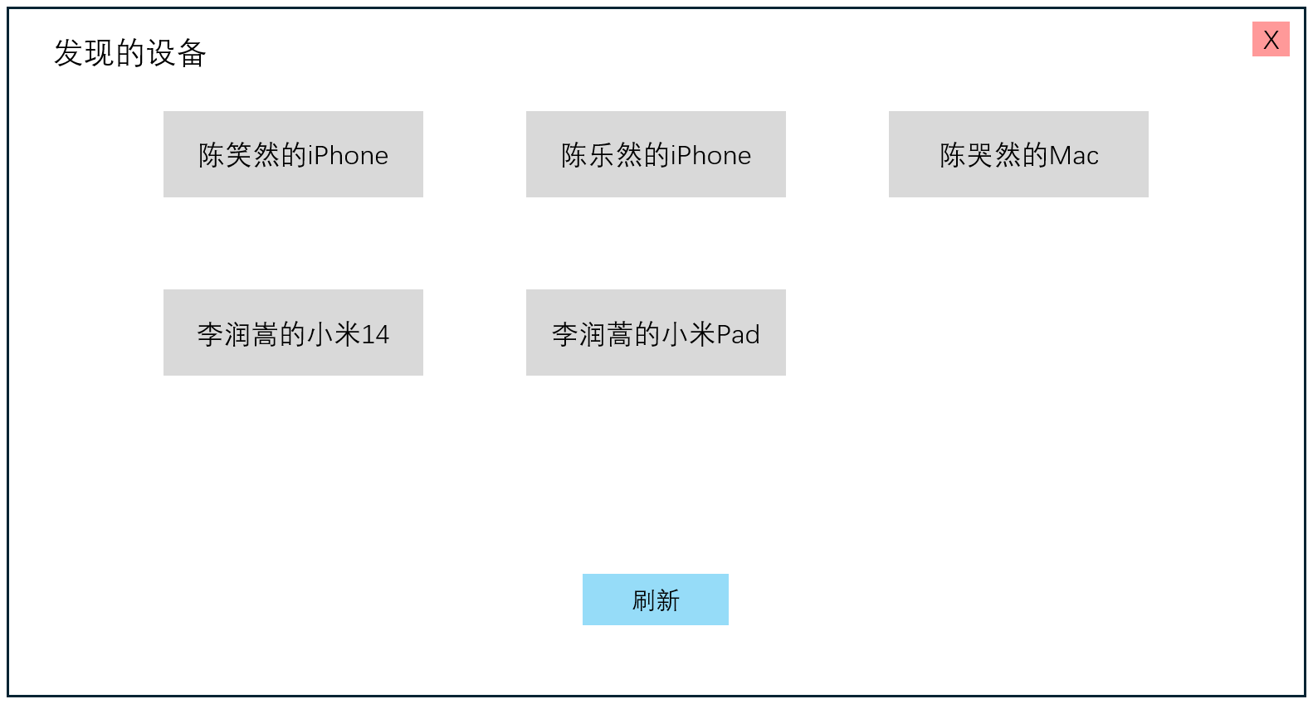
操作界面预览

手动添加IP
用例简介
用户自己手动添加IP
执行者
普通用户
前置条件
已知目标设备IP
后置条件
成功连接目标设备，设备加入已连接列表；或提示连接失败
路径
基本路径
1. 用户进入手动添加页面
2. 输入目标设备IP地址
3. 点击“连接”发起连接请求
4. 目标设备授权后完成连接，设备加入列表

异常路径
- IP错误或设备离线：连接超时（5秒）后提示“连接失败，请检查IP地址与网络状态”
- 目标设备拒绝授权：提示“对方拒绝连接，请确认对方设备状态或重新发起请求”
补充说明
支持保存历史输入IP，提供下拉选择

操作界面预览
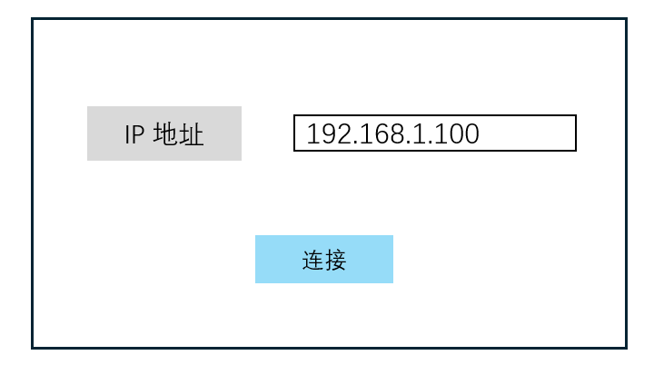

设备授权连接
用例简介
用户使用此 App 时确认或拒绝与目标设备的连接
执行者
普通用户
前置条件
设备已被其他设备发现或收到连接请求
后置条件
同意则允许访问，后续连接免确认；拒绝则阻断连接，对方无法访问
路径
基本路径
1. 发起设备连接
2. 目标设备弹窗询问是否同意
3. 同意则允许访问，免二次确认
4. 系统将对方加入已信任设备列表
异常路径
- 用户拒绝：点击“拒绝”，阻断连接，对方收到“连接被拒绝”提示
- 超时未响应：弹窗15秒后自动关闭，视为拒绝处理
- 重复请求：同一设备3秒内重复请求自动合并为一次弹窗
补充说明
支持保存历史输入IP，提供下拉选择

操作界面预览
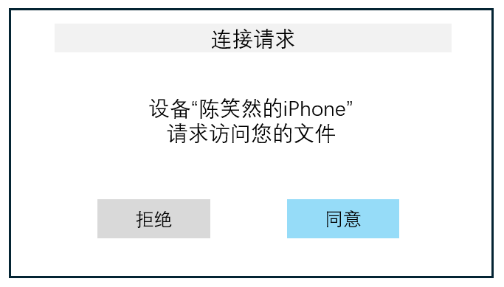

删除已连接设备
用例简介
用户删除已建立连接或信任关系的设备
执行者
普通用户
前置条件
设备列表中存在已连接或已信任的设备
后置条件
设备从列表移除，信任关系解除，下次连接需重新授权
路径
基本路径
1. 进入设备管理
2. 选择设备点击删除
3. 确认弹窗显示“删除后将解除信任关系，下次连接需重新授权”
4. 用户确认后，设备从列表移除，信任关系解除

异常路径
- 删除正在传输任务的设备：提示“该设备正在进行传输，是否删除？”
- 选择“是”：中断该设备相关传输任务后删除
- 选择“否”：返回设备管理页面
- 删除失败：存储异常时提示"删除失败，请重试"，保留设备状态
补充说明
无

操作界面预览
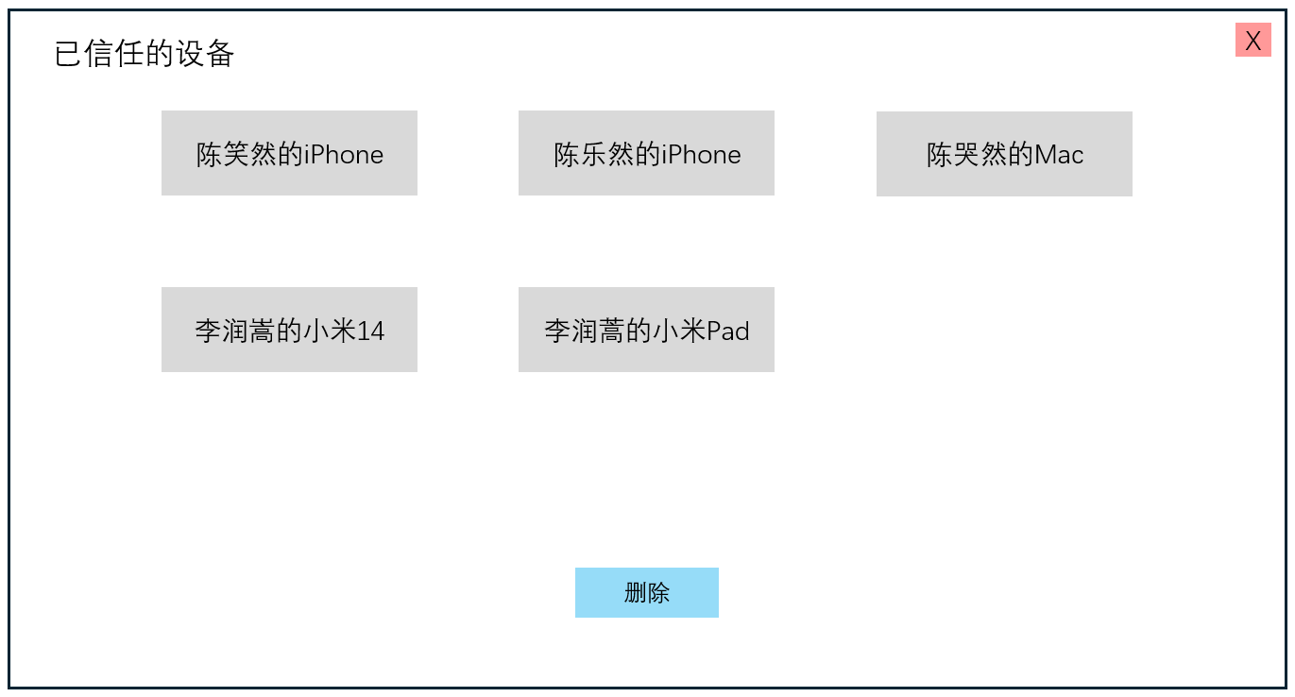



文件浏览用例分析
用例简介
用户通过此 App 查看已连接设备上的文件并支持进行修改
执行者
普通用户
前置条件
已连接信任设备，可打开文件列表，具有读写权限
后置条件
展示远程设备文件列表，可查看文件详情，可修改文件信息
路径
基本路径
1. 在设备列表中点击已连接设备
2. 系统加载并显示远程设备的根目录文件/文件夹列表
3. 用户可点击进入子文件夹浏览
4. 长按/右键点击文件，弹出操作菜单
5. 选择“属性”：显示文件名称、类型、大小、修改日期、权限信息
6. 选择“重命名”：输入新名称并确认，系统执行重命名

异常路径
- 目录加载失败：网络中断或权限变更时提示“无法加载目录，请检查连接状态”
- 无读取权限：提示“无权限访问该目录”
- 进入文件夹超时：3秒未响应提示“加载超时，请重试”
补充说明
文件列表加载响应时间≤1秒；支持文件排序（名称/大小/日期）
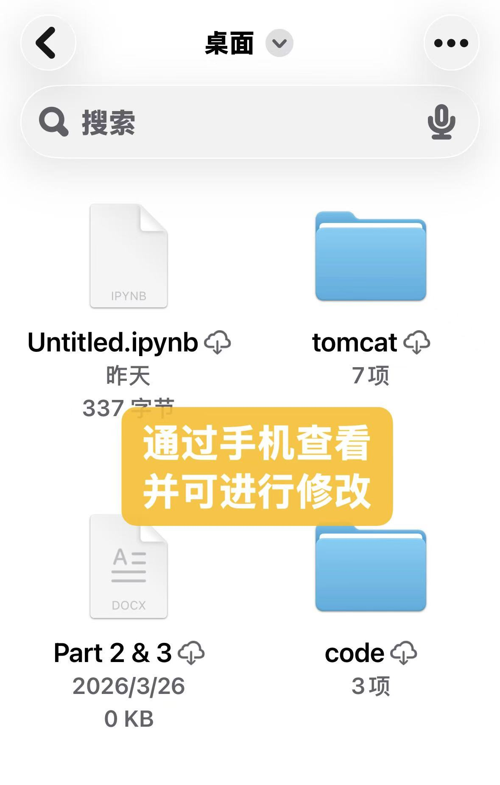
操作示意图
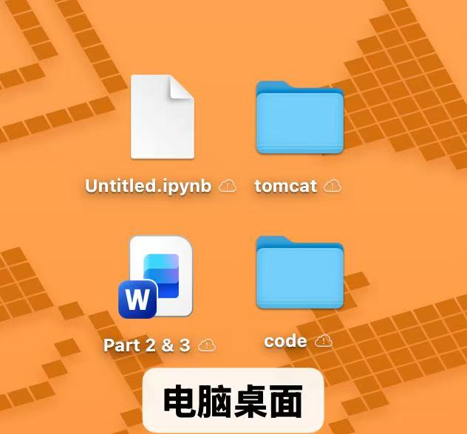
→→→→

文件下载用例分析（远程→本地）
用例简介
用户使用此 App 时实现从已信任设备上下载文件至本地设备
执行者
普通用户
前置条件
已与目标设备建立信任连接，对目标文件具有读取权限
后置条件
文件/文件夹保存到本地指定路径
路径
基本路径
1. 选择远程文件/文件夹
2.执行下载操作（三种方式）：
a) 拖拽：拖拽文件到本地文件夹区域
b) 复制粘贴：复制文件，粘贴到本地目录
c) 下载按钮：选中文件后点击下载，保存到本地路径
3. 系统创建传输任务，显示进度条，传输完成显示完成提示

异常路径
- 存储空间不足：传输前检测本地空间，不足时提示“存储空间不足”
- 文件被占用：提示“远程文件正在被其他程序使用”
- 网络中断：提示“无网络连接，传输失败”
补充说明
无

文件上传用例分析（本地→远程）
用例简介
用户使用此 App 时实现从本机传输至已连接设备
执行者
普通用户
前置条件
已与目标设备建立信任连接，对目标目录具有写入权限
后置条件
文件/文件夹保存到远程指定路径
路径
基本路径
1. 选择本地文件/文件夹
2. 执行上传操作（三种方式）：
a) 拖拽：拖拽本地文件到远程文件夹区域
b) 复制粘贴：复制本地文件，粘贴到远程目录
c) 上传按钮：点击上传，选择本地文件并指定远程路径
3. 系统创建传输任务，显示进度条，传输完成显示完成提示

异常路径
- 存储空间不足：传输前检测，不足时提示“对方设备存储空间不足”
- 无写入权限：提示“无权限写入该目录，请选择其他位置”
- 文件被占用：提示“远程文件正在被其他程序使用”
- 网络中断：提示“无网络连接，传输失败”
补充说明
无

传输管理用例分析
用例简介
用户可查看文件发送和接收过程中的任务状态与进度
执行者
普通用户
前置条件
设备已连接，且存在待发送或正在接收的文件
后置条件
实时更新传输进度，队列按用户操作调整
路径
基本路径
1. 用户选择文件或文件夹并加入待发送列表
2. 系统将文件展开为待发送文件项，并保留相对路径
3. 用户选择已连接设备并点击发送
4. 系统在任务表中显示发送方向、文件名、目标设备、大小、状态和进度
5. 接收端在任务表中显示接收状态和进度
6. 传输完成后状态更新为完成，失败时显示错误原因
补充说明
当前版本支持取消等待状态的任务和清空任务列表；暂停、继续、断点续传和自动重试作为后续扩展。

后续扩展功能
剪贴板文字同步、移动端适配、断点续传、暂停/继续传输、传输历史持久化和更精细的权限控制可作为后续版本扩展方向，不作为当前验收版本的核心功能。

